嘉義縣一○八年度幸福農村推動計畫-四健會綠野仙縱香草作業組活動成果照片(1029)
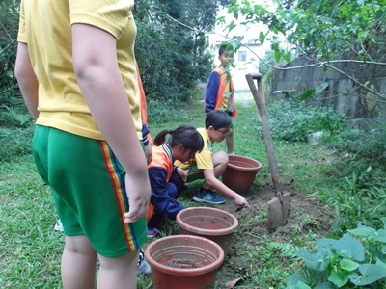 | 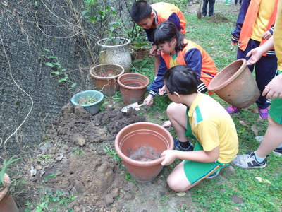
108年度四健會作業組活動成果照片-指導員指導學員挖土開始種植香草 | 108年度四健會作業組活動成果照片-指導員指導學員挖土開始種植香草
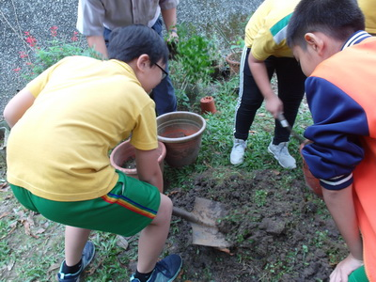 | 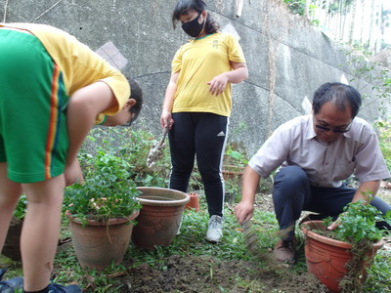
108年度四健會作業組活動成果照片- 指導員指導學員認識香草-柳橙薄荷 | 108年度四健會作業組活動成果照片- 指導員指導學員認識香草-巧克力薄荷
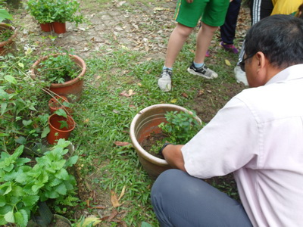 | 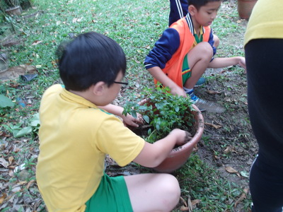
108年度四健會作業組活動成果照片-指導員指導學員挖土開始種植香草 | 108年度四健會作業組活動成果照片- 指導員指導學員認識香草-柳橙薄荷

